Rozporządzenie
Ministrów Infrastruktury) oraz spraw wewnętrznych i administracji)
z dnia …………………… 2022 r.
zmieniające rozporządzenie w sprawie znaków i sygnałów drogowych
Na podstawie art. 7 ust. 2 ustawy z dnia 20 czerwca 1997 r. − Prawo o ruchu drogowym (Dz. U. z 2021 r. poz. 450, z późn. zm.) zarządza się, co następuje:
§ 1. W rozporządzeniu Ministrów Infrastruktury oraz Spraw Wewnętrznych i Administracji z dnia 31 lipca 2002 r. w sprawie znaków i sygnałów drogowych (Dz. U. z 2019 r. poz. 2310 oraz z 2021 r. poz. 433 i 2065) wprowadza się następujące zmiany:

1) § 53 ust. 1 i ust. 2 otrzymują brzmienie:
„1. Znak D-19 „postój taksówek” oznacza miejsce przeznaczone na postój taksówek, z wyjątkiem taksówek zajętych. Znak D-19 obowiązuje do miejsca ustawienia znaku D-20 "koniec postoju taksówek". Jeżeli na postoju taksówek nie umieszczono znaku D-20, znak D-19 obowiązuje na odcinku 20 m od miejsca jego ustawienia.
2. Znak D-20 „koniec postoju taksówek” oznacza miejsce, w którym kończy się postój taksówek.”;
2) w § 63 dodaje się ust. 6 w brzmieniu:
„6. Umieszczony na znaku E-9, E-10 lub E-11 symbol Światowego Dziedzictwa wskazuje, że obiekty turystyczne występują na liście Światowego Dziedzictwa UNESCO.”;
3) w § 67 dodaje się ust. 4 w brzmieniu:
„4. Umieszczony na znaku E-22b lub E-22c symbol Światowego Dziedzictwa wskazuje, że obiekty turystyczne występują na liście Światowego Dziedzictwa UNESCO.”;

4) w załączniku do rozporządzenia:
a) w zestawieniu wzorów graficznych znaków w części „ZNAKI DROGOWE PIONOWE”:
– w grupie „Znaki informacyjne”:
− − rysunek D-39 otrzymuje brzmienie:

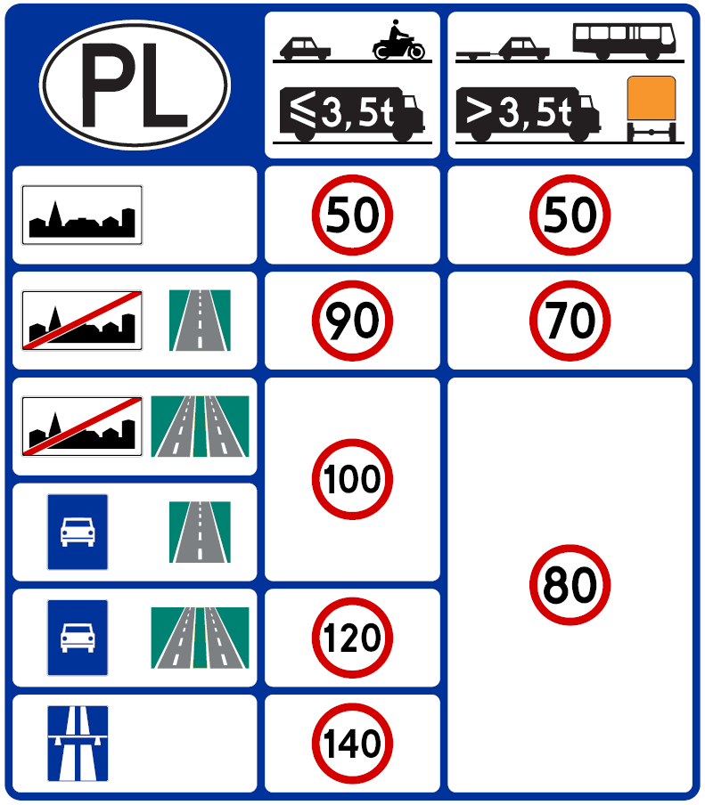

§ 2. Rozporządzenie wchodzi w życie po upływie 14 dni od dnia ogłoszenia.

minister infrastruktury

minister spraw wewnętrznych
i administracji
w porozumieniu:
Minister obrony narodowej
Za zgodność pod względem prawnym,
legislacyjnym i redakcyjnym
Marcin Przychodzki
Dyrektor Departamentu Prawnego
w Ministerstwie Infrastruktury

) Minister Infrastruktury kieruje działem administracji rządowej – transport, na podstawie § 1 ust. 2 pkt 2 rozporządzenia Prezesa Rady Ministrów z dnia 18 listopada 2019 r. w sprawie szczegółowego zakresu działania Ministra Infrastruktury (Dz. U. z 2021 r. poz. 937).
) Minister Spraw Wewnętrznych i Administracji kieruje działem administracji rządowej – sprawy wewnętrzne, na podstawie § 1 ust. 2 pkt 2 rozporządzenia Prezesa Rady Ministrów z dnia 10 stycznia 2018 r. w sprawie szczegółowego zakresu działania Ministra Spraw Wewnętrznych i Administracji (Dz. U. poz. 97 i 225).
) Zmiany tekstu jednolitego wymienionej ustawy zostały ogłoszone w Dz. U. 2021 r. poz. 463, 694, 720, 1641, 1997, 2165, 2269 i 2328).

